Suwałki, dnia 10 lutego 2017 r.
Komisja Finansowo-Budżetowa
BRM.0012.2.32.2017

Pan/i/…..
(członek Komisji Finansowo-Budżetowej)

Zwołuję posiedzenie Komisji Finansowo - Budżetowej Rady Miejskiej w Suwałkach nr 32/2017 w dniu 16 lutego 2017r. (czwartek) o godz. 16:15 sala nr 146 Urzędu Miejskiego w Suwałkach przy ul. Mickiewicza 1.

Proponowany porządek posiedzenia:
- Przyjęcie protokołu nr 31/2017 posiedzenia Komisji Finansowo Budżetowej odbytego w dniu 19 stycznia 2017 r.
- Informacja z realizacji programu pn.: „Ograniczanie niskiej emisji na terenie Gminy Miasta Suwałki” w 2016 r.
- Zaopiniowanie projektu uchwały w sprawie zatwierdzenia taryf dla zbiorowego zaopatrzenia w wodę i zbiorowego odprowadzenia ścieków przez Przedsiębiorstwo Wodociągów i Kanalizacji w Suwałkach Spółka z o.o.
- Zaopiniowanie projektu uchwały w sprawie zmiany miejscowego planu zagospodarowania przestrzennego miasta Suwałk ograniczonego ulicami: T. Kościuszki, A. Mickiewicza i rzeką Czarną Hańczą w Suwałkach.
- Zaopiniowanie projektu uchwały w sprawie zasad udzielania dotacji na prace konserwatorskie, restauratorskie i roboty budowlane przy zabytkach wpisanych do rejestru, znajdujących się na terenie miasta Suwałki.
- Zaopiniowanie projektu uchwały w sprawie udzielenia pomocy finansowej Gminie Suwałki.
- Zaopiniowanie projektu uchwały w sprawie zmian w budżecie miasta na 2017 rok.
- Zaopiniowanie projektu uchwały w sprawie zmian w Wieloletniej Prognozie Finansowej Miasta Suwałki na lata 2017 –2035.
- Wolne wnioski.

Na podstawie art. 25 ust. 3 ustawy z dnia 8 marca 1990 r. o samorządzie gminnym (tj. Dz. U. z 2016 r. poz. 446, poz.1579) pracodawca obowiązany jest zwolnić radnego od pracy zawodowej w celu umożliwienia mu brania udziału w pracach organów gminy.

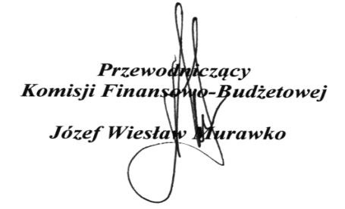

Przewodniczący
Komisji Finansowo-Budżetowej

Józef Wiesław Murawko

